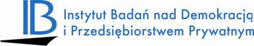
Wyniki pilotażowego monitorowania swobody działalności gospodarczej
Informacje o badaniu…
Pilotażowe monitorowanie swobody działalności gospodarczej było jednym z założeń projektu „Regionalny monitoring swobody działalności gospodarczej w Polsce”, współfinansowanego przez Unię Europejską w ramach Europejskiego Funduszu Społecznego. Do współpracy przy realizacji opisanego zadania Fundacja „Instytut Badań nad Demokracją i przedsiębiorstwem Prywatnym” KIG wybrał cztery izby gospodarcze z różnych województw: z łódzkiego – Regionalną Izbę Gospodarczą w Kutnie, z podlaskiego - Izbę Przemysłowo-Handlową w Białymstoku, z pomorskiego - Regionalną Izbę Gospodarczą Pomorza z Gdańska i ze śląskiego – Regionalną Izbę Gospodarczą w Katowicach. Badaną populację stanowiły przedsiębiorstwa zatrudniające do 250 osób (mikro, małe i średnie przedsiębiorstwa), zlokalizowane na terenie województwa łódzkiego, podlaskiego, pomorskiego i śląskiego. Dobór jednostek do próby przeprowadzony został z wykorzystaniem nielosowego doboru jednostek typowych, reprezentujących badaną grupę. Badanie realizowane było w czterech cokwartalnych turach i miało na celu zaobserwowania zmienności opinii na temat badanych zjawisk wśród respondentów. Respondentami byli przede wszystkim właściciele lub kadra zarządzająca przedsiębiorstw. Kwestionariusz ankiety składał się z trzech części, dotyczących każdego ze szczebli władz, które były oceniane w ramach badania.
Co oceniali przedsiębiorcy…
Przedsiębiorcy zostali poproszeni o ocenę czternastu zakresów prawa, z którymi mają do czynienia na szczeblu gminnym. W przypadku oceny decyzji zapadających na szczeblu powiatowym respondenci oceniali sześć zakresów prawa. W odniesieniu do władz wojewódzkich respondentów pytano o ocenę siedmiu zakresów prawa.

- Oceniane zakresy prawa będące w gestii władz gminnych:AKRES PRAWA
1. Uchwały budżetowe (podstawowy plan funkcjonowania gminy i jej aktywności w zakresie kreowania warunków prowadzenia działalności gospodarczej).
2. Strategie rozwoju (programowanie przyszłych działań, określenie hierarchii ważności celów, czy cele priorytetowe ułatwiają przyszły rozwój).
3. Zamówienia publiczne (zasady na jakich przeprowadzane są postępowania, zwłaszcza w zakresie stwarzania równych warunków dostępu do zamówień).
4. Gospodarka przestrzenna / plany przestrzenne (ład przestrzenny ma znaczenie wobec kreowania wyglądu infrastruktury przestrzennej, w której funkcjonują
przedsiębiorcy).
5. Lokalne podatki i opłaty (gminy mogą obniżać górną stawkę podatkową, określać warunki ulg, odroczeń, umorzeń, zwolnień i zaniechania poboru podatków; ocena zasad stosowania rozwiązań fiskalnych - ich przejrzystości i dostępności informacji o systemie ulg i preferencji, z których można korzystać przy spełnieniu określonych warunków).
6. Dzierżawa nieruchomości i najmy (przejrzystość zasad ustalania wysokości opłat za dzierżawę oraz czynszów najmu, a także zasad ich pomniejszania, stosowanie jawnych i powszechnie dostępnych procedur wyboru najemców).
7. Plany inwestycyjne gminy (nie tylko gminy, ale podmiotów i osób, różne inwestycje, najważniejsze inwestycje infrastrukturalne (sieci, drogi, oczyszczalnie ścieków, wysypiska śmieci itp.) warunkujące wiele aktywności i rozwój gospodarczy, na ile: decydują o atrakcyjności inwestycyjnej gminy, przyczyniają się do polepszenia warunków prowadzenia działalności gospodarczej, wpływają na rynek pracy w firmach bezpośrednio związanych z daną inwestycją i w firmach kooperujących, w instytucjach otoczenia biznesu, powodują kolejne inwestycje (np. uzbrojenie terenów pod budownictwo przyciąga inwestorów budowlanych), dają także pracę lokalnym firmom, tworzą koniunkturę na rynku usług budowlanych).
8. Procedury obsługi inwestorów (zestaw reguł ustalających zasady obsługi inwestorów; procedury powinny wzmacniać pozycję gminy w fazie negocjacji z przedsiębiorcami i pozwalać na dalsze wspieranie ich w trakcie procesu inwestycyjnego; ocena procedur, ich efektywności i przejrzystości).
9. Pozwolenia na sprzedaż alkoholu (ocena wydawania pozwoleń w zakresie sprzedaży napojów alkoholowych: przeznaczonych do spożycia poza miejscem sprzedaży (detal), przeznaczonych do spożycia w miejscu sprzedaży (gastronomia), dla przedsiębiorców, których działalność polega na organizacji przyjęć, jednorazowe (do 2-dni), na wyprzedaż posiadanych, zinwentaryzowanych zapasów napojów alkoholowych).
10. Pomoc publiczna (głównie aktywność w sferze podatkowej; ocena zakresu pomocy i jej intensywności, okresu rozpatrywania wniosków przedsiębiorców o jej uzyskanie).
11. Wspieranie przedsiębiorczości (typy działań podejmowanych przez gminę i ocena ich skuteczności, np.: pomoc w uzyskiwaniu środków pomocowych dla podmiotów gospodarczych, internetowe bazy informacyjne, przygotowanie terenów pod działalność gospodarczą, sprzedaż mienia komunalnego, co stwarza możliwość przekształcenia lokali mieszkaniowych w lokale użytkowe).
12. Rejestr działalności gospodarczej (ocena ewidencji działalności gospodarczej, która powinna być jawna; organ ewidencyjny: wójt, burmistrz, prezydent miasta).
13. Czas oczekiwania na decyzje administracyjne
14. Jakość decyzji administracyjnych

- Oceniane zakresy prawa będące w gestii władz powiatowychAKRES PRAWA
1. Funkcjonowanie programów rynku pracy (ocena przeciwdziałania bezrobociu i aktywizacji lokalnego rynku pracy poprzez PUPy, np. prowadzenie doradztwa gospodarczego i finansowego dla chcących rozpocząć działalność gospodarczą, organizowanie szkoleń dla przedsiębiorców i pracowników samorządowych w zakresie wiedzy o instrumentach rozwoju przedsiębiorczości i środkach pomocowych, wspieranie tworzenia nowych miejsc pracy poprzez promowanie usług PUP oraz zachęcanie przedsiębiorców).
2. Prawo budowlane (ocena administracji w zakresie budownictwa, na szczeblu powiatowym administrację wykonują: starosta - w obszarze administracji architektoniczno - budowlanej, powiatowy inspektor nadzoru budowlanego - w obszarze nadzoru budowlanego).
3. Ochrona konsumentów (wykonywana przez powiatowego rzecznika konsumentów; ocena uprawnień rzecznika i korzystania z nich).
4. Kształcenie zawodowe (prowadzenie szkół ponadgimnazjalnych, także o profilu zawodowym; ocena dostosowania programów nauczania zawodów do postępu technicznego i zmieniających się uwarunkowań rynku pracy).
5. Czas oczekiwania na decyzje administracyjne
6. Jakość decyzji administracyjnych

- Oceniane zakresy prawa będące w gestii władz wojewódzkich:
1. Strategie rozwoju regionalnego (ocena czy są narzędziem wspierania pozytywnych zmian w regionie i reagowania na zmiany pojawiające się w otoczeniu).
2. Regionalne programy operacyjne – dostęp do środków pomocowych (ocena czy RPO realizowane w latach 2007–2013 odpowiadają na lokalne potrzeby oraz zostały dostosowane do indywidualnej specyfiki województwa w toku konsultacji społecznych; ocena czy RPO wspierają działania z zakresu m.in. innowacyjności, rozwoju i zwiększania konkurencyjności przedsiębiorstw, budowy społeczeństwa informacyjnego, infrastruktury edukacyjnej, komunikacyjnej, ochrony środowiska i ochrony zdrowia, rewitalizacji, turystyki i kultury).
3. Promowanie inwestycji (ocena procesu promocji inwestycji – jakości i celowości działań).
4. Wspieranie przedsiębiorczości (ocena procedur i sposobu przyznawania środków oferowanych w ramach RPO i wielkości budżetu dla firm).
5. Pomoc publiczna (ocena zakresu i formy przyznawania przedsiębiorcom pomocy publicznej na poziomie województwa).
6. Czas oczekiwania na decyzje administracyjne
7. Jakość decyzji administracyjnych

Wybrane wyniki badania ankietowego przedsiębiorców…

Oceny średnie przyznane władzom gminnym w woj.: śląskim, podlaskim, łódzkim i pomorskim
w czternastu zakresach prawa w ciągu czterech kwartałów 2010-2011:

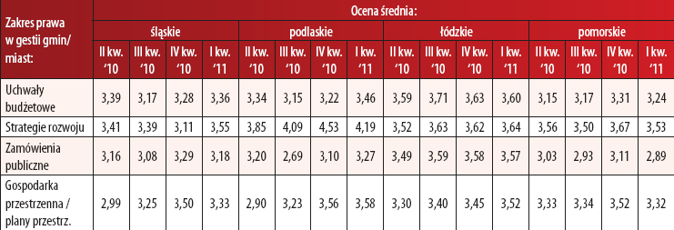
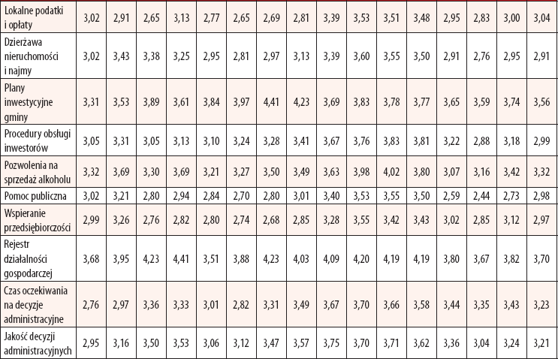
Źródło: opracowanie własne

W opinii wszystkich przedsiębiorców, którzy byli podmiotami tego badania, najlepszą ocenę na szczeblu lokalnym (gminnym) uzyskują kwestie związane z rejestracją działalności gospodarczej (średnia ocena 3,97). Poza województwem pomorskim (które wypadło najsłabiej), we wszystkich pozostałych województwach przedsiębiorcy co najmniej dwa razy przyznawali temu zagadnieniu oceny powyżej 4,0. Liderem w omawianym zakresie było woj. łódzkie, w którym za każdym razem ocena wynosiła powyżej 4,0 (średnia ocena: 4,17). Stosunkowo wysoką ocenę przedsiębiorcy wystawili także władzom gminnym za decyzje dotyczące planów inwestycyjnych gmin - 3,78. W tym wypadku najlepiej ocenione zostały samorządy gminne woj. podlaskiego (średnia 4,11), a najsłabiej woj. śląskiego (3,59). Niewiele niższą ocenę przyznano dla strategii rozwoju gmin, dla której ocena średnia dla całego badania wyniosła 3,67. W przypadku tego czynnika liderem również okazały się gminy z woj. podlaskiego (4,17), a najgorszą ocenę ponownie uzyskało woj. śląskie (3,37). Jednak w ramach całego badania – na poziomie gminnym najniżej ocenionym województwem okazało się woj. pomorskie, które uzyskało minimalne oceny w przypadku aż 9 z 14 ocenianych zakresów prawa. Z kolei najwyższe oceny aż w 12 przypadkach otrzymali samorządowcy gminni z woj. łódzkiego.

Średnia wartości ocen na poziomie gminnym dla wszystkich badanych okresów:
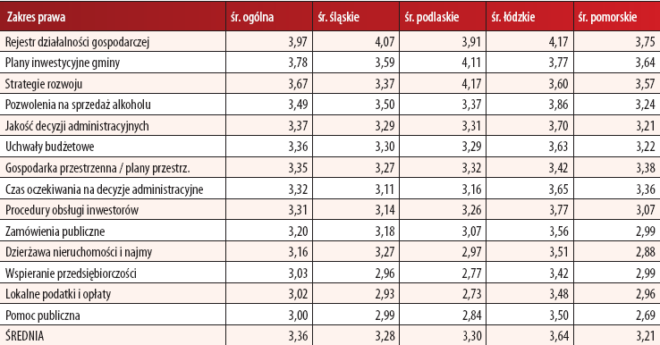
Źródło: opracowanie własne

Oceny średnie przyznane władzom powiatowym w woj.: śląskim, podlaskim, łódzkim i pomorskim w sześciu zakresach prawa w ciągu czterech kwartałów 2010-2011:

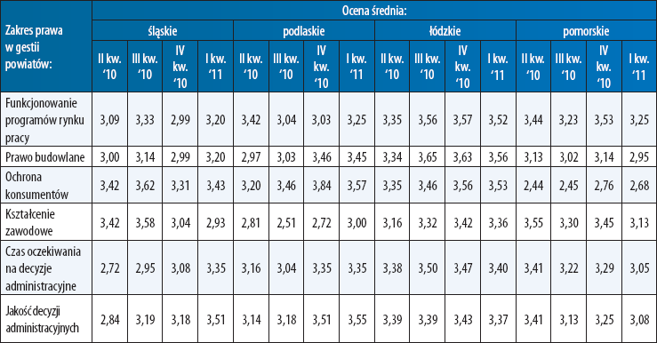
Źródło: opracowanie własne

Ankietowani przedsiębiorcy stwierdzili, że na poziomie powiatów na najwyższą ocenę zasługują kwestie funkcjonowania programów rynku pracy (przeciętna ocena w całym okresie badania 3,3). Wśród czterech województw decyzje powiatów w tym zakresie zostały najwyżej ocenione w województwie łódzkim (3,5), a najniżej w województwie podlaskim (3,19). najwyższa średnia ocena wyniosła 3,3, podczas gdy najniższa 3,17 i dotyczyła kształcenia zawodowego (w przypadku tego elementu w skali województw najlepiej wypadło Pomorze (3,36), a najgorzej Podlasie (2,76)). Biorąc pod uwagę sześć elementów, które poddano ocenie i porównując cztery województwa można stwierdzić, że najlepiej znów wypadło woj. łódzkie (średnia ocena 3,44), za nim uplasowały się województwa: podlaskie (3,21), śląskie (3,19) i pomorskie (3,14). Ogólnie można stwierdzić, że powiaty zostały ocenione niżej aniżeli władze samorządowe szczebla gminnego (średnia ocena gmin 3,36, średnia ocena powiatów 3,24).

Średnia wartości ocen na poziomie powiatów dla wszystkich badanych okresów:
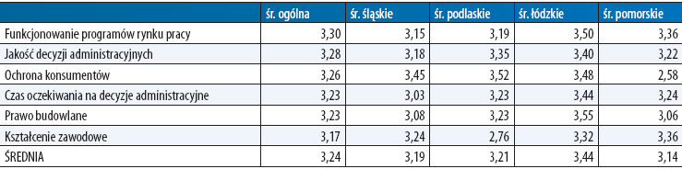
Źródło: opracowanie własne

Oceny średnie przyznane władzom wojewódzkim w siedmiu zakresach prawa w woj.: śląskim, podlaskim, łódzkim i pomorskim w ciągu czterech kwartałów 2010-2011:

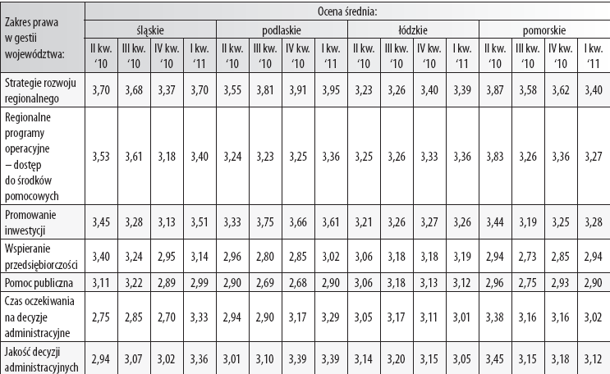
Źródło: opracowanie własne

Respondenci stwierdzili, że na poziomie województw na najwyższą ocenę zasłużyła kwestia strategii rozwoju regionalnego (przeciętna ocena w całym okresie realizacji badania 3,59). Wśród czterech województw decyzje w tym zakresie zostały najwyżej ocenione w województwie podlaskim (3,81), a najniżej w województwie łódzkim (3,32). Z kolei najniżej ocenionym elementem była kwestia dotycząca pomocy publicznej (średnia ocena: 2,96; najwyższa - łódzkie – 3,12; najniższa - podlaskie – 2,79). Jak pokazują powyższe wyniki oceny przyznane władzom regionalnym w poszczególnych zakresach prawa były dość zróżnicowane. Biorąc pod uwagę siedem elementów, które poddano ocenie i porównując cztery województwa można stwierdzić, że najlepiej tym razem wypadło woj. podlaskie (3,24). Za nim uplasowały się województwa: śląskie (3,23), pomorskie (3,21) i łódzkie (3,2). Ogólnie można stwierdzić, że województwa zostały ocenione najniżej spośród ocenianych szczebli samorządu (średnia województw 3,22; podczas gdy gminy – 3,36, a powiaty 3,24). Różnice nie są wprawdzie bardzo duże, ale potwierdzają tezę, że im niższy szczebel samorządu jest oceniany, tym respondenci są skłonni przyznawać mu lepsze oceny.

Średnia wartości ocen na poziomie województw dla wszystkich badanych okresów

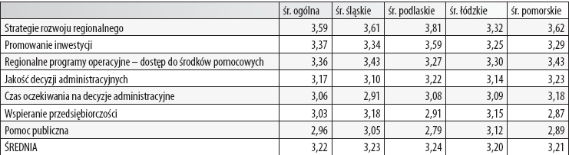
Źródło: opracowanie własne

Informacje o realizowanym projekcie:
Projekt pn.: „Regionalny monitoring swobody działalności gospodarczej w Polsce” ma na celu wypracowanie i promowanie modelu społecznego nadzoru nad decyzjami władz samorządowych w obszarze zapewnienia swobody działalności gospodarczej (SDG) na szczeblu regionalnym. Projekt skierowany jest w szczególności do organizacji pozarządowych, zajmujących się monitorowaniem swobody działalności gospodarczej.
Główny cel projektu - wypracowanie i promowanie modelu społecznego nadzoru nad decyzjami władz samorządowych w obszarze zapewnienia swobody działalności gospodarczej (SDG) na szczeblu regionalnym – jest realizowany poprzez następujące cele szczegółowe:
- wyznaczenie zakresu monitoringu SDG dla poszczególnych szczebli władz samorządowych i terenowych pionów administracji państwowej;
- wytypowanie organizacji do monitorowania SDG (stowarzyszeń i fundacji zajmujących się gospodarką, izb gospodarczych). Przeszkolenie wytypowanych organizacji w zakresie monitoringu SDG;
- pilotażowe monitorowanie SDG. Opracowanie metodologii tworzenia regionalnych indeksów wolności gospodarczej;
- opracowanie wniosków z wdrożeń. Opis najlepszych praktyk;
- upowszechnianie wyników monitorowania i tworzenia regionalnych indeksów wolności gospodarczej do wykorzystania przez zainteresowane organizacje pozarządowe i władze regionalne.
W ramach projektu została opracowana publikacja składająca się z dwóch części. Pierwsza z nich zatytułowana: „Regionalny monitoring swobody działalności gospodarczej w Polsce. Zasady i wytyczne wdrożeniowe”, zawiera m.in. omówienie zakresu prawa stanowionego przez władze samorządowe różnych szczebli, jak również omówienie decyzji mających wpływ na prowadzenie działalności gospodarczej, leżących w gestii tych władz, wynikających z prawa krajowego, a także zasady prowadzenia monitoringu wraz z zasadami wpływania na decyzje władz, tak aby uzyskać jak najlepszą realizację prowadzenia swobodnej działalności gospodarczej. Druga część.: „Najlepsze praktyki wykonawcze w zakresie monitoringu swobody działalności gospodarczej w Polsce” zawiera opisy najciekawszych przypadków skutecznego docierania do projektów uchwał i decyzji z zakresu SDG, wpływania na te decyzje i budowania koalicji na rzecz zmian w środowiskach biznesowych i wspólnotach terytorialnych.
Publikacja została wydana w formie książkowej, a jej wersję elektroniczną można pobrać ze strony internetowej projektu – www.rmsg.pl oraz Instytutu - www.iped.pl
Fundacja „Instytut Badań nad Demokracją i Przedsiębiorstwem Prywatnym” KIG - polski think tank; instytut naukowo-badawczy; non-profit; założony przez Krajową Izbę Gospodarczą; rozpoczął działalność w 1993 roku. Jego siedziba mieści się w Warszawie.

W ramach swojej działalności Instytut:

realizuje projekty (w tym projekty dofinansowane ze środków UE);

prowadzi badania;

opracowuje raporty;

opiniuje akty prawne;

organizuje konferencje, warsztaty, seminaria i szkolenia ogólnopolskie
i międzynarodowe.

Obszary działalności Instytutu:

budowa demokracji;

kształtowanie polityki gospodarczej sprzyjającej rozwojowi przedsiębiorczości;

deregulacja gospodarki;

rozwój przedsiębiorczości prywatnej, w tym MSP;

rozwój nowoczesnych technologii;

współpraca nauki i biznesu;

rozwój rynku pracy;

rozwój organizacji przedsiębiorców;

zwalczanie korupcji;
etyka w działalności gospodarczej i samorządowej.

Kontakt dla mediów:
Agata Rozalska, Fundacja „Instytut Badań nad Demokracją i Przedsiębiorstwem Prywatnym” tel.: 22 630 96 99, e-mail: pr@fairplay.pl


Projekt współfinansowany przez Unię Europejską w ramach Europejskiego Funduszu Społecznego.

